Weebly nuppude seletused

Nupp | Mis võimalusi see nupp annab?
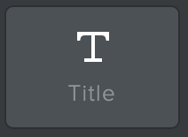 | Pealkirja lisamine
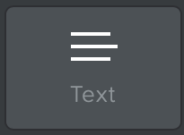 | Teksti lisamine
 | Lisab pildi kodulehele.
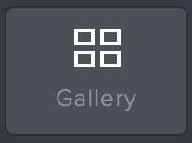 | Kõik lisatavad pildid ilmuvad koos kodulehele.
 | Lisab kodulehele piltidest slaidishow. Võimalus valida erinevate variantide vahel, kuidas pildid asetsevad.
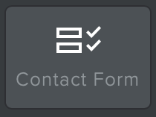 | Lisab kodulehele vormi, kus inimestel on võimalik täita lahtrid ja võtta kodulehe omanikuga ühendust.
 | Lisab lahtri, kus kodulehe külastaja saab lisada enda e-maili, kui soovib näiteks uudiskirja.
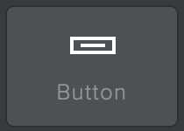 | Lisab kodulehele nupu, mille peale külastajatel on võimalik vajutada. Näiteks viib see mõnele teisele lehele.
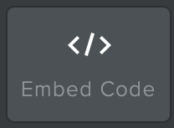 | Võimalus lisada enda kirjutatud kood Weebly kodulehele.
 | Võimalus lisada kodulehele erinevaid sektsioone - galerii, kontaktivorm, menüü, tiim.
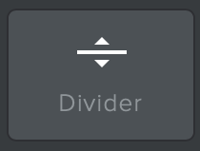 | Lisab lehele joone, et soovi korral oleksid erinevad osad eraldatud.
 | Jätab kahe osa vahele suurem osa.
 | Weebly tasuline nupp. Lisab kodulehele video.
 | Weebly tasuline nupp. Lisab kodulehele helifaili.
 | Lisab lehele dokumenti või slaidiesitluse, nii et see tuleb kohe ette.
 | Lisab lehele Youtube’i lingi ja laseb video kohe kodulehel vaadata.
 | Võimalus lisada näiteks video, mis kasutab Flashi.
 | Lisab lehele faili, mida on võimalik alla tõmmata.
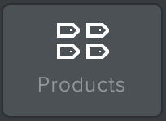 | Kasutatakse e-poe puhul, kui soovitakse lisada tooteid ja hindu.
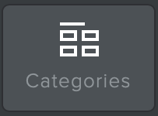 | Kasutatakse e-poe puhul, kui soovitakse tooteid kategooriatesse lisada.
 | Weebly tasuline nupp. Laseb lehel kasutada otsingut, et märksõnade põhjal saaks otsida.
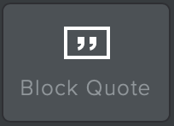 | Eraldab teksti. Näiteks kui soovite lehel tsitaati eriliselt välja tuua.
 | Lisab kodulehele Facebooki, Twitteri, Instagrami, LinkedIn või meili nupu, et neile vajutades suunataks inimene kohe edasi.
 | Tagasiside vorm, kus on võimalik küsida näiteks mõni valikvastusega küsimus.
 | Lisab lehele küsitluse vormi, mis võimaldab rohkem infot saada.
 | Lisab lehele Google reklaamid.
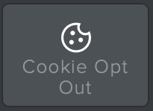 | Kui soovite kasutaja andmeid koguda, siis peab andma eelnevalt kasutajale sellest teada ja selle nupu lisamine annab kasutajale valiku, kas ta nõustub või mitte enda andmeid jagama. Eesti keeles kasutatakse terminit “küpsis”.
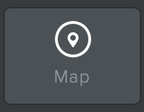 | Lisab kodulehele kaardi soovitud aadressiga.
 | Kodulehekülje n-ö ehitamine, kus lohistamise teel saate enda lehele uusi elemente tõmmata.
 | Luba lisada menüüsse lehti ja nende järjestust muuta.
 | Võimalus muuta enda kodulehe teemat. NB! Teema muutmine tähendab, et kodulehel paigutatud asjad võivad olla pärast segipaisatud.
 | Lubab lisada lehele äppe (osa äppidest nõuab Premium kontot). Näiteks lehele lisatakse Facebooki Like-nupp.
 | Laseb muuta üldiseid sätteid, kasutada SEO-d, lisada inimesi, kes samuti võivad kodulehte muuta
 | Weebly endapoolne abi.
 | Näitab, milline teie koduleht näeb välja desktop vaates ehk arvutis kuvatuna ja milline mobiilis.
 | Avaldab tehtud muudatused. Kindlasti tuleb pärast muudatuste tegemist vajutada “Publish”, sest muidu need teistele ei kajastu.

